1. 文档命名：标题+作者+日期+版本号

日期用8位表示，如20160401；

版本号用“v”+数字表示，起草版本的编号为0.1,0.2…，例如v0.1。文档版本确认后，编号从1.0开始，之后若改动较少，则编号为1.1,1.2…，若有较大改动，则变为2.0，以此类推。

各部分的连接符可用“_”或“-”等表示，但最好要一致。

例如：文档版本控制_张三_20160401_v0.1.doc

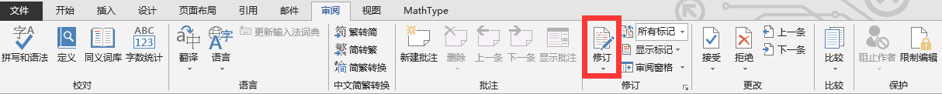2. 修改文档时，善用word的修订功能，具体为审阅→修订。开启修订功能时，所做的修改都会被记录，在文档中留下修改痕迹。